新北市立溪崑國民中學113學年度第一學期第一次定期評量 社會科 試題卷
七年級 班 座號 姓名
每題2.5分共40題
【地理】
1、下列有關「經線」與「緯線」的敘述，何者正確？
(A) 南北緯線各有180 (B) 緯線是指連接南北兩極點的半圓弧線
(C) 每一條經線的長度皆相同 (D) 經線的方向是東西向。
2、台灣土地面積不大，但卻具有眾多的特有生物，原因為何？
(A) 冰河期後形成一孤立島嶼 (B) 位於板塊接觸帶 (C) 位於太平洋西岸 (D) 有北回歸線經過。
3、國際上以穿過哪一城市的格林威治天文臺的經線定為0度經線？
(A) 法國巴黎 (B) 日本東京 (C) 美國紐約 (D) 英國倫敦。
4、在寒暖流交會處因浮游生物眾多，吸引許多魚群覓食，而擁有豐富的海洋生態資源。台灣受哪些洋流影響，因此海中生物十分多元？
（甲）親潮 （乙）中國沿岸流 （丙）黑潮 （丁）北大西洋暖流
(A) （甲）（乙） (B) （乙）（丙） (C) （乙）（丁） (D) （甲）（丁）。
5、花媽想觀看大聯盟的棒球比賽，若在巴爾的摩（西經76º）10月5日上午10點比賽，在台灣的花媽要幾點準時觀看電視即時（live）轉播？
(A) 10月5日下午14點 (B) 10月5日下午23點 (C) 10月6日上午10點 (D) 10月6日下午13點。
6、台灣居交通要衝位置，台灣領空是亞洲哪兩大地區航空南北往來的必經路線？
(A)東北亞、東南亞 (B）東北亞、西亞 (C）南亞、東南亞 (D) 西亞、南亞。
7、下列何者「不是」台灣的特有生物？
(A)台灣紅檜 (B)櫻花鉤吻鮭 (C)大貓熊 (D) 台灣獼猴。
8、老師以網格座標（1，A）、（1，B）的代表方式，要同學在地圖上圈出台北市政府的位置，此種表示位置的方法為何？
(A) 海拔位置 (B)海陸位置 (C) 相對位置 (D) 絕對位置 。
9、台灣土地面積不大，又缺乏天然資源，但卻能創造出亮眼的經濟成果，主要仰賴於哪一方面的發展？
(A)地處溫帶 (B）國際貿易 (C）人口眾多 (D)石油礦產。
10、布布準備到日本自助旅行，為規劃旅行路線圖，必須估計每天的路程遠近。請問：下列各項地圖要素中，何者是布布預估路程時間必須參考的項目？
(A)比例尺 (B)圖例 (C)經緯度 (D)方向標。
11、地球由西向東自轉，平均每小時自轉經度15度，故將每15度劃分為一個時區，因此全球共分為幾個時區？
(A) 8個 (B) 12個 (C）16個 (D) 24個 。
12、下列關於台灣與各鄰國相對位置的敘述，何者正確？
(A)越南位在台灣的東北方 (B)南韓位在台灣的南方
(C)日本位在台灣的東北方 (D)菲律賓位在台灣的東方。
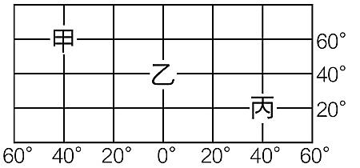
13、右圖中，請參考甲、乙、丙三地絕對位置的陳述，下列何者的陳述是正確？
(A) 甲、乙、丙三地皆位於西半球
(B) 甲位於西半球、南半球
(C) 丙位於東半球、北半球
(D) 乙的絕對位置為（40ºW，40ºN）。
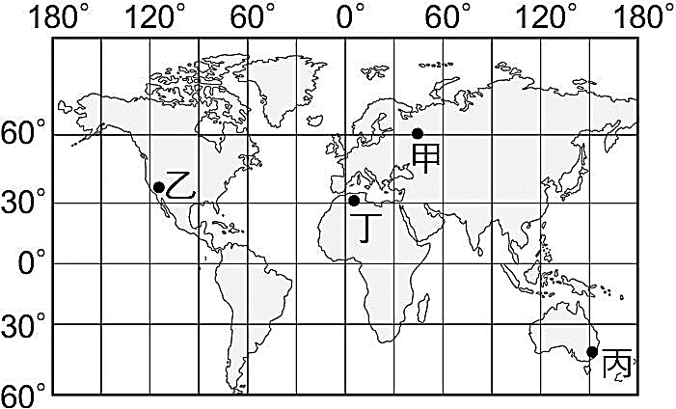
14、右圖中，甲、乙、丙、丁四地，何者最晚在2024年12月31日舉行跨年活動？
(A)甲 (B)乙
(C)丙 (D)丁。

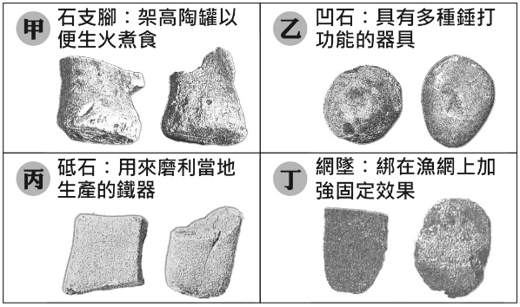
【歷史】
15、右圖是臺灣某考古遺址中，同一文化層出土的四種石器。圖中何者最適合作為判斷該文化層所屬時代的證據？
(A)甲 (B)乙 (C)丙 (D)丁。
16、臺灣某時期的官方記載：「臺灣南部地區的許多居民已經歸順入侵的敵人。這些居民現在已經不屑於我們努力推動的基督信仰，並且因不用再上學而感到高興。」文中所提「入侵的敵人」最可能是指下列何者？
(A)日本政府 (B)清朝軍隊 (C)鄭成功陣營 (D)荷蘭聯合東印度公司。
被輿論封為台灣的「護國神山」台積電，最近要到嘉義設廠，開挖地基時發現了：
台積電先進封裝廠第1座廠開挖的太保農場遺址，是距今3500年至4500年之間繩紋陶文化遺址，目前開挖發現繩紋陶片、陶環等碎片，還有灰坑、貝塚等，後續考古挖掘，遺址留下的先人生活遺物等，待接手考古團隊調查研究，找出答案。
原考古團隊說，2024年起，嘉義園區公私部門的開發工程陸續展開，在巨大怪手開挖、全套管鑽鑿的迅速趕工下，無奈在挖土機「安全距離」要求下，遺址就像蟄伏已久的巨獸猛的跳躍起來，文化遺物散了一地，一個新的「繩紋陶文化」遺址就樣赤裸裸地出現了。
〈台積電嘉義廠開挖發現繩紋陶遺址 考古人員：像蟄伏已久巨獸躍起〉2024-06-26 聯合報／記者魯永明／嘉義即時報導
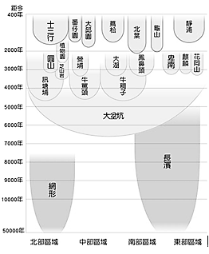
17、根據右方台灣史前遺址的分佈圖，距今兩千年前的臺灣進入另一新階段，這是因為何種技術出現？
(A)製造陶器 (B)磨製石器
(C)製造玻璃 (D)煉鐵技術
18、請問這次在嘉義挖到的太保農場遺址，接近圖中哪個文化？
(A)蔦松 (B)大湖
(C)大坌坑 (D)長濱。
19、新聞報導說：「待接手考古團隊調查研究，找出答案。……無奈在挖土機「安全距離」要求下，遺址就像蟄伏已久的巨獸猛的跳躍起來，文化遺物散了一地，一個新的「繩紋陶文化」遺址就樣赤裸裸地出現了。」考古學運用遺物考證，建立關於史前時代人的生活。下列敘述何者【錯誤】？
(A)史前文化除遺址中的遺物外，還可以用文字紀錄作為輔助
(B)考古學者找答案必須要確實考證遺物
(C)文章中用「無奈」兩字形容挖土機的「安全距離」下才出現史前遺址，可見記者認為開發的重要性大於保存遺址
(D)就算是對遺物詳加考證，史前文化仍有許多我們未知的部份。
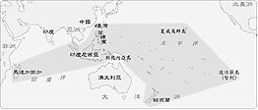
20、學者認為南島語族乘獨木舟藉由洋流漂移，族群也因此四處擴展並往來頻繁。而兩者地理位置愈近，族群間的語系愈近，關連性也愈大。依據上圖所示，臺灣原住民族的語系和下列何者最為接近？
(A)澳洲 (B)菲律賓 (C)夏威夷 (D)紐西蘭。

400年前的1624年，標誌著臺灣正式加入全球大航海時代的行列；400年來，各族群在這塊土地上衝突、合作、共生共榮的種種過程，不只形塑了今日的臺南，更建構了今天的臺灣，使臺灣在世界的舞台上持續閃耀。回顧過去、展望未來，1624年是「臺南與世界一起、互相交陪（Kau-puê）」的開始，2024年將是400年歷史承先啟後的展現。「臺南400年」活動，今（20）日由市長黃偉哲公布主視覺暨主題音樂，並宣布各類展現融合與榮光城市風貌的系列活動，自此暖身開跑。
〈臺南400年〉，台南市政府，112-02-09
21、「400年前的1624年，標誌著臺灣正式加入全球大航海時代的行列」，這段指的是在何處興建城堡？
(A)可扼守雞籠港水道入口的地點 (B)台江內海西岸的沙洲，可扼住出海航道
(C)可俯視淡水河口，占制高點的位置 (D)台灣西岸嘉義布袋的沙洲，守住沿海
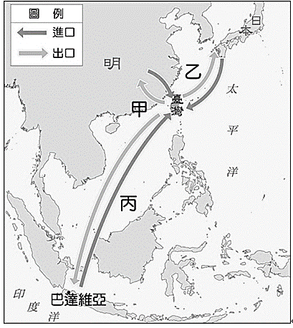
22、從附圖十七世紀臺灣對外貿易示意圖，400年指的是圖中「丙」掌控了東亞的貿易網路，請問是下列哪個國家？
(A)荷蘭 (B)日本 (C)葡萄牙 (D)西班牙。
23、當時透過「乙」路線外銷到日本的主要商品為何？
(A)絲、稻米 (B)銀、香料 (C)糖、稻米 (D)鹿皮、糖。
24、報導中「各族群在這塊土地上衝突、合作、共生共榮的種種過程」，是因為哪個關鍵人物的佔領台灣，改變了族群的勢力與之後的文化影響力？
(A)郭懷一 (B)顏思齊 (C)鄭成功 (D)施琅。
25、承上題，此關鍵人物佔領台灣後，貿易又多了哪些物品的需求？
(A)絲、稻米 (B)布匹、軍需品 (C)糖、稻米 (D)鹿皮、糖。
26、小儀旅行到台南台南市孔廟附近的台南永華宮，廟名是紀念陳永華的政績，並且配祀陳永華的神像。請問為何後人要特別祭祀他？
(A)帶領圍攻熱蘭遮城 (B)協助原住民開墾土地
(C)擔任鄭芝龍的老師 (D)提倡文教並設立孔廟植入漢人典章制度。
27、1680年逝世後，陳永華與夫人合葬於天興州赤山堡大潭山（今柳營區果毅里），由現今的地名可以探知當時此地為
(A)鄭氏治台的施政中心 (B)防禦海上勢力來襲的城堡 (C)儲備軍糧的屯墾之地 (D)原住民居住之處。

【公民】
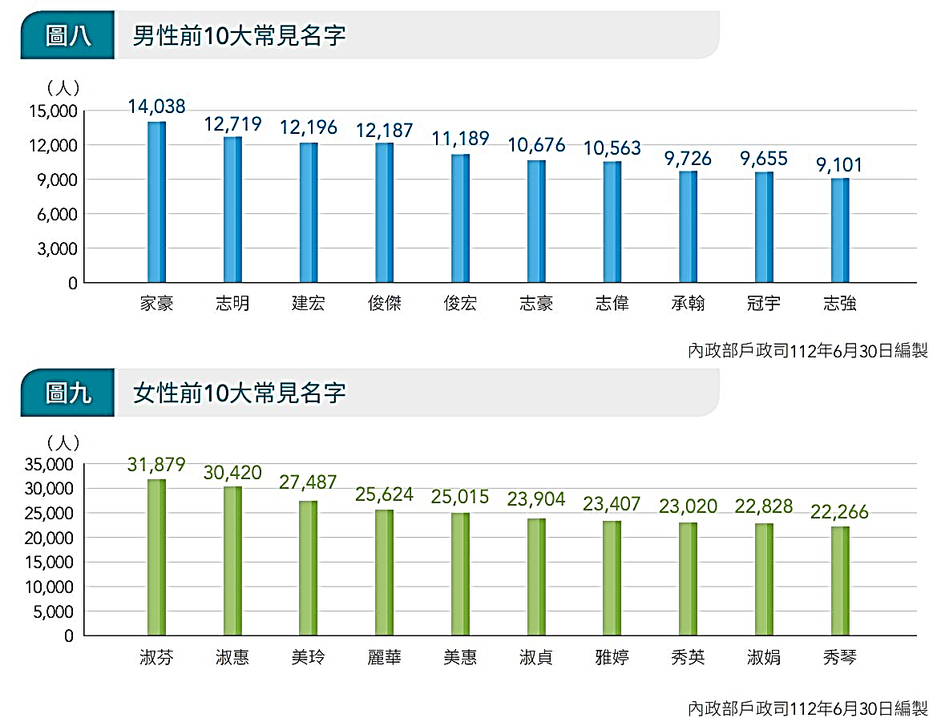
28、右圖是內政部戶政司於112年6月公布的全國姓名統計分析中，男、女性常見的名字統計前十名。從這些名字常出現的字，可以看出家長對男、女性小孩的期待。這種命名的意涵顯示了下列哪一種性別概念?
(A)社會性別
(B)生理性別
(C)性別偏見
(D)性別歧視
29、根據我國憲法規定，除現行犯之外，人民即使有犯罪行為,皆須依照法定程序才可逮捕拘禁。此種規定的主要目的應為下列何者?
(A)避免他人或政府不當的侵害
(B)讓個人擁有不受限制的自由
(C)讓政府有充分時間確認嫌犯
(D)確保犯罪者獲得生存的保障
30、老師在課堂上介紹「兒童權利公約」後，同學紛紛發表心得。下列哪一位同學的說法有誤？
- 柯南：不可以因為別人的性別、出生、宗教信仰、膚色、語言跟我不一樣，就去歧視或是嘲笑他們。
(B)步美：一些習俗會威脅、影響兒童的健康和生存發展，例如童婚，但因為要尊重傳統，國家不應干涉。
(C)光彥：為了符合兒童的最佳利益，我國針對電影、遊戲軟體皆有明確的分級制度，以免兒童受不當內容的影響。
(D)灰原：兒童可以用文字、語言、畫畫等方式來表達意見，但是不能傷害或冒犯他人。
31、我國針對性別不平等的現象，制定了許多法律來加以改善。下列在不同情境或場所中發生的性別不平等現象，以及處理時適用的法律配對,何者正確?
(A)小孟代表學校球隊出賽，教練常藉個別指導名義對她毛手毛腳--《性騷擾防治法》
(B)阿青任教學校的長官常在公開場合講黃色笑話，讓人很不舒服--《性別平等教育法》
(C)小庭上班時，有同事多次藉機摸他的手和臀部，讓他感到生氣--《性騷擾防治法》
(D)阿楓請產假，公司同意但要求復職後須減薪以彌補公司的損失--《性別平等工作法》
32、過去三年物價上漲嚴重，導致勞工實質薪資連續負成長，尤其對所得最低20%家庭而言，至少一半的收入都必須花費在基本的生活支出上，受到通膨影響最大。為了消弭「物價上漲」對勞工的衝擊，最低工資審議會議於9月4日審議結果出爐，自明年元旦起，月薪調漲1,120元，達到28,590元；時薪調漲7元，達到190元。上述提及的政策與下列何項人權的保障最為密切?
(A)個人享有身為人應有的生存條件
(B)個人的生命與身體應該維持完整
(C)個人擁有自我決定的能力與機會
(D)個人具備價值選擇的自由與權利
◎以下是小蘭在網路上看到的文章，請閱讀後回答第33-34題。
種族隔離政策是1948年至1994年間，南非在南非國民黨執政時實行的一項政策，這項制度最主要的用意，就是保障少數白人的權益。當時的南非政府將居民分為四個種族：黑人、白人、有色人種及印度人，各種族居住在不同的區域中，並在教育、醫療、海灘及其他公共服務都實行種族隔離政策。除了限制居住範圍與社會福利的不平等外，南非種族隔離政策也限制了非白人族群的投票權、影響力，甚至為了持續維護經濟利益，在薪資上也給予不同的標準。當時南非的經濟掌握在為數較少的白人身上，有色人種成為廉價勞動力的供給來源，低廉的工資無法維持生計，形成社會衝突的根源。受盡壓迫的非白人族群，為了反抗不合理與不平等的政策與法律規定，成立了各種政治組織，並發起反種族歧視運動。
1990年2月，在面臨著內部紛擾、國際批評聲不斷的危急局勢下，當時的總統戴克拉克授權釋放南非反種族隔離革命家曼德拉，讓國家走向民主。1992年，南非發起公投，最終決議廢止種族隔離制度；1994年更舉行了不分種族的平等民主選舉。
33、根據上文敘述，下列哪一項不是種族隔離政策的影響？
(A)非白人在居住和社會福利上受隔離
(B)非白人族群的政治參與權利受限制
(C)白人掌控了南非的經濟和政治權力
(D)此政策在國際上受到其他國家支持
34、文中第一段提到非白人的反種族歧視運動，主要展現了何項人性尊嚴的精神?
(A)政府對於弱勢群體給予生存保障
(B)社會提供個人不受限制的自由權
(C)要求人人應有平等受尊重的權利
(D)政府透過法律政策維護人性尊嚴
◎下文是小康在「無國界醫生」的網站上看到關於難民的介紹，請閱讀後回答第35-36題。
當被迫逃離家園，面臨生死交關的時刻，你能做出正確選擇嗎？這是世上超過一億人，每一天都必須面對，無法逃避的難題。今年初土耳其東南部和敘利亞北部的大地震，侵襲緬甸和孟加拉的氣旋摩卡，這些天災使得敘利亞和羅興亞難民因為災難新聞再度受到關注，但新聞過後，苦難並未隨之消失。戰爭、迫害、武裝衝突、天災、貧窮和鎮壓等原因，迫使他們逃離自己的家鄉。在尋求安全的路上，他們遭受暴力、拘禁、奴役或虐待，沒有乾淨用水和食物，可能導致疾病和營養不良，這些都威脅著流離失所者的身心安全；當落腳於難民營中，擁擠和衛生條件不佳的生活環境，沒有可期待的未來，也令他們的身心健康岌岌可危，亟需醫療的支援。
35、下列哪一項最能描述難民的情況？
- 難民營中的生活條件讓難民身心獲得安頓
- 離開家園就能遠離奴役和虐待，未來充滿希望
- 大多數難民最終能快速重返家園，生活恢復正常
- 戰爭、天災等因素迫使他們離開家園，且身心安全遭受威脅
36、根據上述的內容判斷，下列有關難民的人性尊嚴敘述何者正確?
(A)難民身體的完整受到妥善的維護
(B)難民享有身為人應有的生存條件
(C)難民缺乏自我決定的能力與機會
(D)難民是為了尋求更高的生活品質
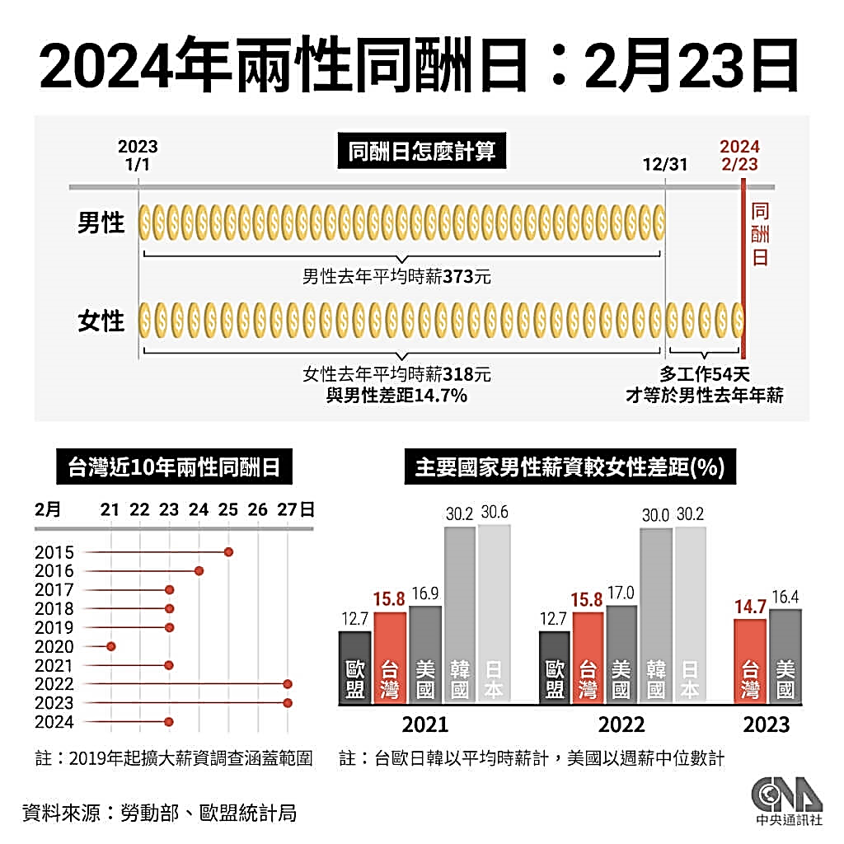
37、勞動部於2月底公布2024年台灣兩性同酬日為2月23日。請從右圖的資料判斷，下列敘述何者有誤？
(A)依薪資調查統計結果計算，女性需工作至今年的2月23日，才能獲得男性去年的薪資
(B)與美日韓等國比較，台灣近年的兩性平均薪資差距表現均較為優異
(C)與美日韓等國相比，台灣女性在職場上面臨更大的薪資不平等
(D)與過去2年歐盟的兩性薪資差距12.7%比較，台灣仍有努力空間
38、承上題，根據圖中資料判斷，下列敘述何者較合適？
(A)此圖呈現出女性工作能力普遍較男性差
(B)圖中薪資差異反映性別平權觀念待加強
(C)由圖可知女性付出的努力逐漸獲得肯定
(D)資料顯示男主外女主內的性別刻板印象

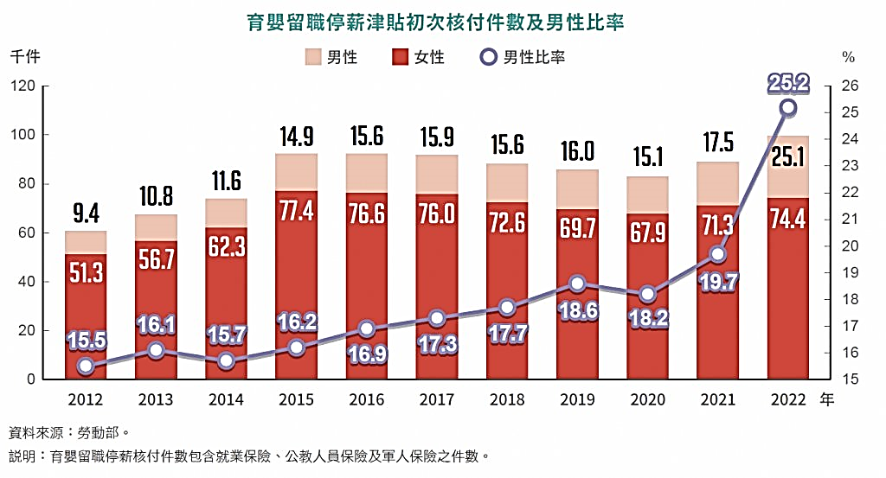
39、行政院性別平等處於今年初發布的「2024年性別圖像」指出，2022年育嬰留職停薪津貼男性申請比例達25.2%。右圖為我國近年來就業保險育嬰留職停薪津貼初次核付人數與男女比例圖。根據此圖資料判斷，下列對於育嬰留停津貼的申請與該圖的描述何者正確?
(A)育嬰留職停薪的法律依據為性別平等教育法
(B)十年來女性申請育嬰留停津貼人數維持不變
(C)我國男性申請育嬰留停津貼比率呈上升趨勢
(D)我國的男性較女性有意願申請育嬰留停津貼
40、承上題，針對男女申請育嬰留職停薪的差距，以下哪一項敘述最能解釋此現象？
(A)男女性別氣質的差異，使男性選擇在家育兒的意願低落
(B)男性普遍的薪資和升遷機會較高，家庭出於整體收入與升遷考量，通常由女性請假
(C)承襲「男主外，女主內」的觀念，女性不願意讓男性參與育兒
(D)社會上對於男性育兒的支持措施已經十分完善，無需改變

〜 試題結束 〜

113-1-1 七年級 社會科－解答
每題2.5分共40題
01-10 CADBB ACDBA
11-20 DCCBC CDCAB
21-30 BADCB DCAAB
31-40 DADCD CCBCB

